

В приложении Сбербанк Онлайн:
Откройте приложение → нажмите на карту → «Реквизиты и выписки» → «Выписки и справки» → «Сведения для госслужащих» → выберите отчётный период, отчётную дату → «Заказать».
В веб-версии Сбербанк Онлайн:
Зайдите в личный кабинет → наберите в строке поиска «Выписки и справки» → «Сведения для госслужащих» → выберите отчётный период, отчётную дату → «Заказать документ».
В офисе Сбербанка:
Попросите сотрудника банка распечатать сведения для госслужащих.


Откройте меню «Документы» → «Документы из Банка» → «Выписки». В правой части окна появится форма для указания реквизитов выписки. Укажите интересующий вас период. Галочками отметьте счета, по которым Вы хотите получить выписки.


Для получения справки для госслужащих, обратитесь в чат службы поддержки через мобильное приложение, либо личный кабинет на сайте, или позвоните по номеру 8 800 555-25-50.


https://www.vtb.ru
В Мобильном приложении — выбрать раздел «Прочее», затем перейти в «Заказ справок». Нужная вам справка будет первой в списке. Также потребуется ввести e-mail. Справка придет через минуту. В Интернет банке нужно открыть вкладку меню в правом верхнем углу экрана, выбрать раздел «Заказ справок» и кликнуть на нужный документ.

https://www.atb.su/
Для получения справки для госслужащих, обратитесь в чат службы поддержки через мобильное приложение, либо личный кабинет на сайте.
Перечень банков, представленных в памятке, не является исчерпывающим. В случае необходимости в получении правоустанавливающих документов иного банка обратитесь за информацией на официальный сайт такого банка.

Консультации по вопросам заполнения справок Вы можете получить в Департаменте по профилактике коррупционных и иных правонарушений Приморского края по телефонам:




Уважаемые Декларанты!
Наш буклет подскажет Вам, на каких электронных ресурсах можно быстро получить сведения, необходимые для внесения в справку о доходах, расходах, об имуществе и обязательствах имущественного характера с использованием личного гаджета.

У работодателя Вы можете заказать справку 2-НДФЛ о доходах по месту работы, полученных за отчетный период.
https://www.nalog.gov.ru
С помощью системы личного кабинета налогоплательщика для физических лиц можно получить актуальные сведения:

https://www.gosuslugi.ru
На портале государственных услуг Российской Федерации можно получить услуги десятков ведомств. Открывайте главную страницу сайта или приложения и нажимайте кнопку «Услуги» (или «Все услуги») и Вы найдете информацию:
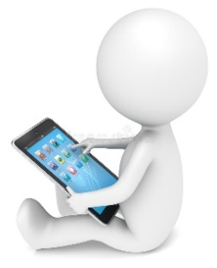
- о выплатах ПФР за указанный период;
- о выплаченных суммах и вкладах, по которым осуществлялось возмещение.
https://sfr.gov.ru
Доступ в личный кабинет Получателя социальных услуг осуществляется с помощью подтвержденной учетной записи ЕСИА (Единая система идентификации и аутентификации).
В личном кабинете Получателя социальных услуг представлена следующая информация:

- сведения по выданным листкам нетрудоспособности, переданным медицинской организацией в Фонд социального страхования Российской Федерации в электронном виде;
- сведения по пособиям и выплатам, выплаченным непосредственно территориальными органами Фонда социального страхования Российской Федерации;
- сведения по возмещению по несчастным случаям на производстве и профессиональным заболеваниям.


https://rosreestr.gov.ru
На официальном сайте Росреестра можно получить информацию о недвижимости. Для начала на сайте следует пройти регистрацию, либо войти в учетную запись с помощью ЕСИА (Единой системы идентификации и аутентификации).
Далее выбрать вид выписки:
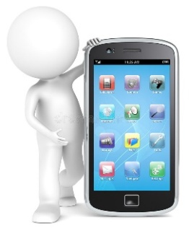

- Выписка из ЕГРН об объекте недвижимости;
- Выписка из ЕГРН о переходе прав на объект недвижимости;
- Выписка из ЕГРН о содержании правоустанавливающих документов.

